Міністерство освіти і науки України

Черкаський державний технологічний університет

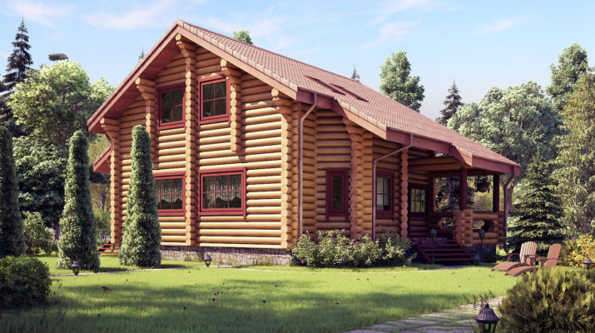

Список рекомендованої нормативної літератури для студентів спеціальності 192 «Будівництво та цивільна інженерія»

з дисципліни
«Конструкції з дерева і пластмас»

Бібліотека ЧДТУ 2018

Дерев’яні конструкції застосовують у будівництві з давніх-давен тому, що деревина є природним будівельним матеріалом. Спочатку це були гілки, жердини, дрібнорозмірні стовбури, які використовували для влаштування загорож перед входом до печери, пізніше — примітивних будівель (навісів, куренів, вертикальних стін), які оберігали мешкання від нападів тварин або недругів, а потім — для мостів через перешкоди і т. ін. Протягом багатьох тисячоліть такі первинні форми будівель удосконалювались.
Поширенню деревини як будівельного матеріалу сприяють легкість його заготівлі й обробки, всесезонність застосування, хімічна стійкість, діелектричні якості, а також високі показники фізико-механічних властивостей при невеликій густині. Конструкції з дерева лише трохи важчі від відповідних стальних і значно легші від бетонних та залізобетонних конструкцій. Недоліки, що обмежують застосування дерев'яних конструкцій (небезпека загнивання і займання, усушка, набрякання, жолоблення і розтріскування, неоднорідність будови і наявність вад), можна усунути консервуванням та облагороджуванням деревини, антисептуванням і використанням вогнезахисних просочувань або фарбуванням.
Застосування полімерних матеріалів і пластмас у будівництві пов’язане з розвитком хімічної та нафтохімічної промисловості в середині минулого століття. Можна намітити такі основні напрями ефективного використання цих конструкцій: для зниження маси будівель і споруд (просторових, пневматичних та ін.); для поліпшення транспортабельності легких захисних конструкцій; для світлопроникності конструкцій; для конструкцій, які працюють в агресивному середовищі; для плівково-каркасних конструкцій.

ДБН В.1.2-2:2006 Навантаження і впливи. Норми проектування

- ДБН В.2.6-161:2016 Дерев’яні конструкції. Основны положення.

- ДБН В.2.6-198:2014 Сталеві конструкції. Норми проектування

ДСТУ 3760:2006; (ISO 6935-2:1991, NEQ) Прокат арматурний для залізобетонних конструкцій. На заміну ДСТУ 3760-98; чинний від 2007-10-01. – Видання офіційне. – Київ : Держспоживстандарт України, 2007. – 18 с.

ДСТУ Б А.2.4-4:2009 Основні вимоги до проектної та робочої документації

ДСТУ Б А.2.4-5:2009 Система проектної документації для будівництва. Загальні положення

- ДСТУ Б А.2.4-7:2009 Система проектной документации для строительства. Правила выполнения архитектурно-строительных рабочих чертежей

ДСТУ-Н Б В.2.6-217:2016 Настанова з проектування будівельних конструкцій з цільної і клеєної деревини

- ДСТУ-Н Б EN 1995-1-1:2010 (EN 1995-1-1:2004, IDT) Єврокод 5. Проектування дерев`яних конструкцій. Частина 1-1. Загальні правила і правила для споруд

- ДСТУ EN 10025-2:2007 (EN 10025-2:2004, IDT) Вироби гарячекатані з конструкційної сталі. Частина 2. Технічні умови постачання нелегованих конструкційних сталей

ДСТУ ISO 898-1:2015 (ISO 898-1:2013, IDT) Механічні властивості кріпильних виробів із вуглецевої сталі й легованої сталі. Частина 1. Болти, ґвинти та шпильки. Механічні властивості та методи випробування

